Опорный конспект к уроку
Тема…………………………………………………………………………………
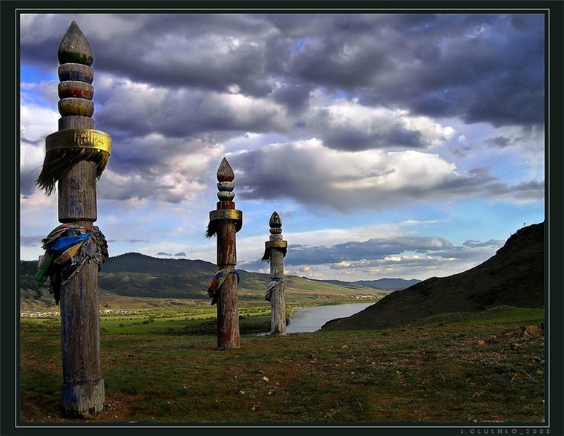 | - Малая родина  ……………………………………………………………………….  2) а) Из-за тянущихся темной грядой гор, похожих на рваный войлочный край почерневшей от копоти юрты, медленно поднималась ввысь полная луна пятнадцатого числа, напоминавшая собой круглолицего молодого парня, спешившего на игрища. Ничего не ведавшая речка Кижинга спокойно переливалась при свете луны серебряными бликами, тихо и плавно неся свои воды в сторону Байкал-моря. Кое-где большими пятнами темнели обширные стойбища, напоминая огромных черных пауков, притаившихся в укромных уголках этого привольного края. (Х. Намсараев)  б) Из-за гор медленно поднималась ввысь полная луна пятнадцатого числа. Речка Кижинга спокойно переливалась при свете луны серебряными бликами. Кое-где большими пятнами темнели обширные стойбища

3) Владимир Константинович Петонов  (род. 1932) — бурятский поэт.  Степь весенняя, черно-белая,  Словно шахматная доска (1).  Песня жаворонка победная,  Как шнурочек витой (2), тонка.  Птичка пестрая в небе вздрагивает  В упоенье своем святом,  Словно землю к солнцу подтягивает  На шнурочке том золотом.  Снова солнечными лучами  Обняла меня степь моя.  Замираю, души не чая,  Задыхаюсь, счастливый, я!  Характеристика простого предложения  …………………………………………..  …………………………………………  Какое средство выразительности выделено в тексте под цифрами (1, (2) ?  1) метафора  2) сравнение  3) олицетворение  1. Укажите лексическое значение слов:  Упоенье-  Святой-  Чаять- | 4) Дондок Аюшеевич Улзытуев  (1936—1972) — бурятский поэт.  Люблю этот край!  Вот (1) занятый делом(2)  рядом с черным телком(3)  юноша смуглый(4)  в халате белом(5)  забрызганном молоком.  Люблю этот край,  где жил и живу.  Люблю я душою всей  его людей,  и его траву,  и добрых его друзей.  2. В каком варианте ответа правильно указаны  все цифры, на месте которых должны стоять запятые?  1)1,2,5  2)1,2,3,5  3)2,4,5  3. Сколько словосочетаний со связью СОГЛАСОВАНИЕ в последнем предложении ?  …………………………………………………..  ………………………………………………….  ………………………………………………….  …………………………………………………
5) Распространите текст причастными и деепричастными оборотами.
Ц.Сампилов «Любовь в степи», 1927 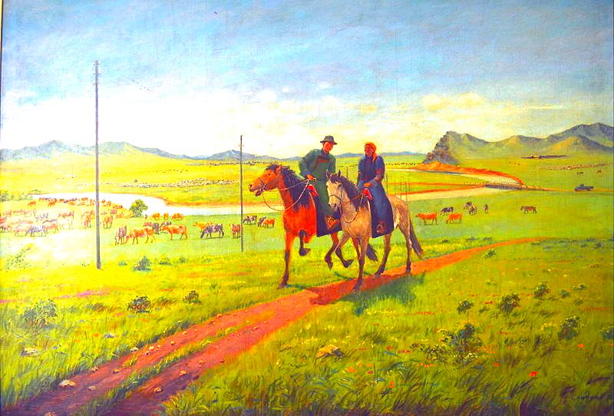
Картина …… ……. ……. художника Ц.Сампилова
чарует нас. В ………………, …………… день по ………….
………………, …………..степи едут двое……………………
……., ……………..всадников. Молодой человек, …………….
…………., ……………….., склонился в сторону …………….
……..спутницы. Она смущена, слушая…………………….
…… . Вокруг них раскинулась степь, ……………………,
…………………………...,……………………….. ., залитая ………
………….солнцем. Зритель,……………………………….,
Испытывает ………............., ……………………… чувства
.
Д.З.Создайте свое описание картины, используя
причастные и деепричастные обороты.

Синтаксический разбор простого предложения  1. По цели высказывания:  - повествовательное,  - побудительное,  - вопросительное.  2. По эмоциональной окраске:  - восклицательное,  - невосклицательное.  3. По количеству грамматических основ:  - простое,  - сложное.  4. По наличию второстепенных членов:  - распространённое,  - нераспространённое.  5. Назвать обращение (если есть) | Синтаксический разбор простого предложения  1. По цели высказывания:  - повествовательное,  - побудительное,  - вопросительное.  2. По эмоциональной окраске:  - восклицательное,  - невосклицательное.  3. По количеству грамматических основ:  - простое,  - сложное.  4. По наличию второстепенных членов:  - распространённое,  - нераспространённое.  5. Назвать обращение (если есть)

Синтаксический разбор простого предложения  1. По цели высказывания:  - повествовательное,  - побудительное,  - вопросительное.  2. По эмоциональной окраске:  - восклицательное,  - невосклицательное.  3. По количеству грамматических основ:  - простое,  - сложное.  4. По наличию второстепенных членов:  - распространённое,  - нераспространённое.  5. Назвать обращение (если есть) | Синтаксический разбор простого предложения  1. По цели высказывания:  - повествовательное,  - побудительное,  - вопросительное.  2. По эмоциональной окраске:  - восклицательное,  - невосклицательное.  3. По количеству грамматических основ:  - простое,  - сложное.  4. По наличию второстепенных членов:  - распространённое,  - нераспространённое.  5. Назвать обращение (если есть)

Синтаксический разбор простого предложения  1. По цели высказывания:  - повествовательное,  - побудительное,  - вопросительное.  2. По эмоциональной окраске:  - восклицательное,  - невосклицательное.  3. По количеству грамматических основ:  - простое,  - сложное.  4. По наличию второстепенных членов:  - распространённое,  - нераспространённое.  5. Назвать обращение (если есть) | Синтаксический разбор простого предложения  1. По цели высказывания:  - повествовательное,  - побудительное,  - вопросительное.  2. По эмоциональной окраске:  - восклицательное,  - невосклицательное.  3. По количеству грамматических основ:  - простое,  - сложное.  4. По наличию второстепенных членов:  - распространённое,  - нераспространённое.  5. Назвать обращение (если есть)

